

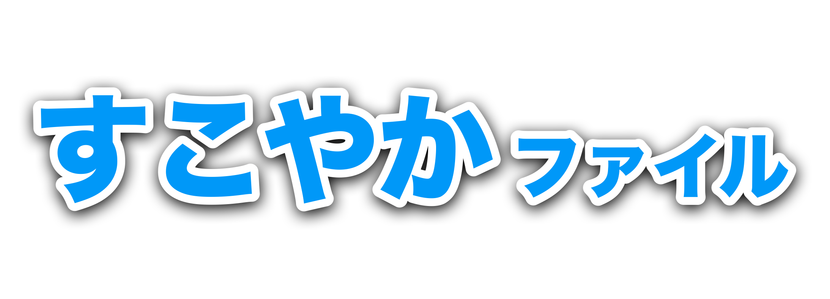
長 岡 市

氏 名

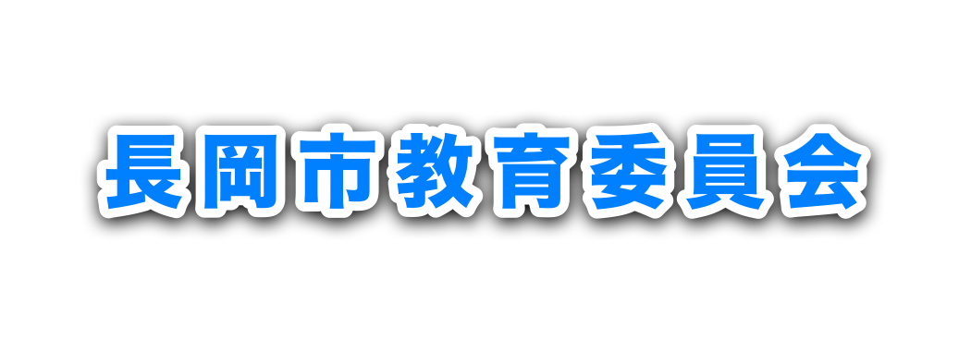
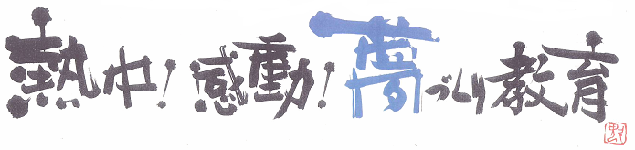
〒940-0084 新潟県長岡市幸町2-1-1

こども家庭センター 電話0258-36-3727 ファックス0258-39-7860
学 校 教 育 課 電話0258-39-2249 ファックス0258-39-4710

